Nombres entiers et décimaux
Demi-droites des exercices 100 à 105

Exercice 100
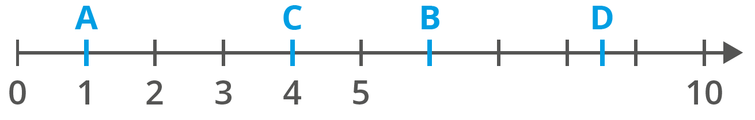

Exercice 101
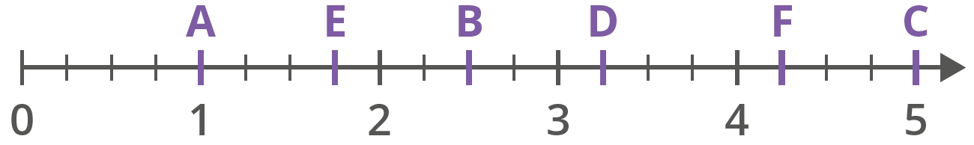

Exercice 102
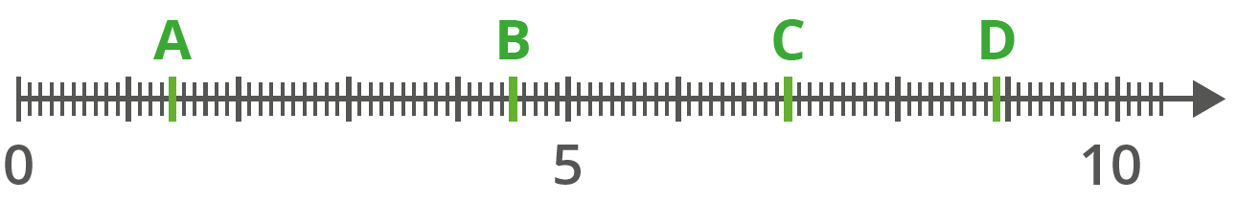

Exercice 103
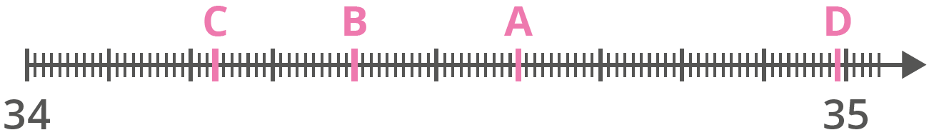

Exercice 104
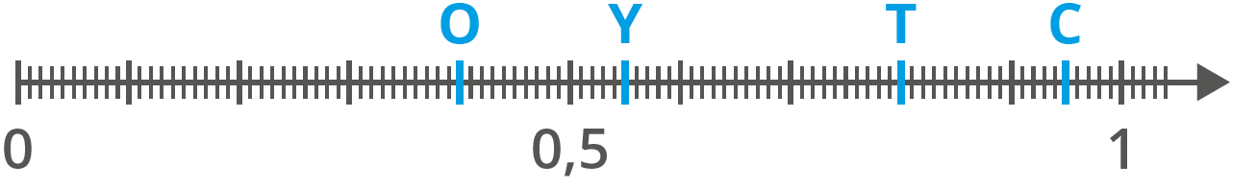

Exercice 105
